
ВЕРХОРЕЧЕНСКИЙ СЕЛЬСКИЙ СОВЕТ
БАХЧИСАРАЙСКОГО РАЙОНА
РЕСПУБЛИКИ КРЫМ

РЕШЕНИЕ

с. Верхоречье
00.00.2025 года №00

О внесении изменений в решение Верхореченского сельского совета от 18.12.2017 № 342 «Об утверждении Правил благоустройства на территории муниципального образования Верхореченское сельское поселение Бахчисарайского района Республики Крым»

В соответствии с Федеральным законом от 6 октября 2003 года № 131-ФЗ «Об общих принципах организации местного самоуправления в Российской Федерации», Законом Республики Крым от 21.08.2014 №54-ЗРК «Об основах местного самоуправления в Республике Крым», согласно приказу Министерства строительства и жилищно-коммунального хозяйства РФ от 29 декабря 2021 г. №1042/пр «Об утверждении методических рекомендаций по разработке норм и правил по благоустройству территорий муниципальных образований», на основании поручения Главы Республики Крым от 27.06.2025 года №1/01-32/2884, писем администрации Бахчисарайского района Республики Крым от 07.07.2025 года №02-68/11637/1, от 17.07.2025 года №02-06/11345/1, руководствуясь Уставом Верхореченского сельского поселения Бахчисарайского района Республики Крым, Верхореченский сельский совет Бахчисарайского района Республики Крым,
РЕШИЛ:
1. Внести изменения в решение Верхореченского сельского совета от 18.12.2017 № 342 «Об утверждении Правил благоустройства на территории муниципального образования Верхореченское сельское поселение Бахчисарайского района Республики Крым»:

1.1. в преамбуле решения, пункте 1.1 Правил, утвержденных названным решением, слова «постановлением Правительства РФ от 10.02.1997 г. № 155 «Об утверждении правил предоставления услуг по вывозу твердых и жидких бытовых отходов»,», «приказом министерства строительства и жилищно-коммунального хозяйства Российской Федерации от 13 апреля 2017 года № 711/пр «Об утверждении методических рекомендаций для подготовки правил благоустройства территорий поселений, городских округов, внутригородских районов»,» исключить.

1.2. Раздел 2 Правил, утвержденных названным решением дополнить пунктами 2.21.- 2.44. следующего содержания:

«2.21 Вывеска - это информационная конструкция, размещаемая на фасадах, крышах или иных внешних поверхностях зданий, строений, сооружений, нестационарных торговых объектов в месте фактического нахождения или осуществления физическими, юридическими и самозанятыми лицами своей деятельности;
2.22 Панель-кронштейн - односторонняя или двусторонняя конструкция, крепящаяся к фасаду здания;
2.23 Подложка - часть вывески, жесткий материал для крепления букв или художественных элементов;
2.24 Вывеска с подложкой - конструкция, которая крепится на фасаде и содержит ряд символов, закрепленных на декоративной панели. Такая панель неизменно перекрывает собой часть фасада здания и никогда не светится. Символы могут быть плоскими (с отступом от подложки), объемными или заглубленными, а также световыми либо несветовыми;
2.25 Вывеска без подложки - последовательность элементов, каждый из которых представляет собой отдельный символ и закрепляется непосредственно на фасаде здания. Элементы могут иметь объем либо быть плоскими. Выбор варианта зависит от конкретных условий - угла зрения, света, наличия теней, отбрасываемых на фасад;
2.26 Контражурная подсветка - это способ освещения, при котором свет направляется за объект, а не на него. Результат - мягкий светящийся контур вокруг предмета, создающий эффект «парения» или визуальной глубины;
2.27 Внутренняя подсветка - это технология освещения, интегрированная в саму конструкцию вывески;
2.28 Фасад - наружная поверхность объекта капитального строительства, а также некапитального объекта, включающая крышу, архитектурные элементы и детали (балконы, окна, двери, колоннады и др.);
2.29 Фриз - выступающая полоса на фасаде здания, расположенная над отметкой первого или второго этажа. Отделяет уровни жилых и коммерческих этажей, основа для размещения вывесок;
2.30 Маркиза - это лёгкий элемент архитектуры, тент из материи для защиты от солнца;
2.31 Торец здания - это часть здания, не имеющая окон, с которой рекомендуется выполнять загрузку помещений общественного назначения, встроенных в многоквартирные жилые здания;
2.32 Штендер - это переносная конструкция наружной рекламы, которая устанавливается на улице с целью привлечения внимания потребителей;
2.33 Световой короб (лайтбокс) - это рекламная конструкция с внутренней подсветкой, которая используется для передачи текстовой и визуальной информации, в том числе рекламного характера;
2.34 Витрина - остеклённая часть магазина или торгового комплекса, которая даёт возможность видеть со стороны улицы или внутри торговой галереи экспозицию товара или сюжетное наполнение внутри помещения;
2.35 Архитектурно-художественная концепция - ведущий замысел, конструктивный принцип архитектурного облика определенной территории, система связанных между собой и вытекающих один из другого взгляда на архитектурное видение в целом;
2.36 Архитектурный облик - это пространственно-композиционное решение территории, при котором взаимоувязка объектов капитального строительства, элементов застройки, благоустройства и окружающей среды осуществляется с учётом архитектурных решений, соразмерности пропорций, цвета, пластики и метроритмических закономерностей;
2.37 Композиционные оси фасада - это основные направления обзора градостроительной композиции, ориентированные на композиционные узлы;
2.38 Ритмическая организация фасада - это упорядоченное чередование элементов в пространстве, создающее ощущение движения, динамики и непрерывности;
2.39 Барельеф - это разновидность скульптурного выпуклого рельефа, в котором изображение выступает над плоскостью фона не более чем на половину объёма;
2.40 Горельеф - это разновидность скульптурного выпуклого рельефа, в котором изображение выступает над плоскостью фона более чем на половину объема изображаемых частей;
2.41 Объект культурного наследия - это объекты недвижимого имущества и иные объекты с исторически связанными с ними территориями, произведениями живописи, скульптуры, декоративно-прикладного искусства, объектами науки и техники и иными предметами материальной культуры, возникшие в результате исторических событий;
2.42 Фирменное наименование - это официальное название коммерческой организации, которое позволяет выделить её среди других участников правоотношений;
2.43 Товарный знак - это обозначение, служащее для индивидуализации товаров юридических лиц или индивидуальных предпринимателей. Он помогает отличить товары одного производителя от товаров другого;
2.44 Знак обслуживания - это обозначение, которое служит для индивидуализации работ или услуг компании. Он позволяет отличить однородные услуги одних физических или юридических лиц от услуг других.»;

1.3. Раздел 12 Правил, утвержденных названным решением дополнить пунктами 12.11 – 12.12. следующего содержания:

«12.11. Размещение информационных конструкций, не содержащих сведения рекламного характера (вывесок) на объектах культурного наследия.
Размещение афиш и вывесок в границах объектов культурного наследия местного (муниципального) значения, а также зон их охраны допускается в случаях и на условиях, которые предусмотрены частью 3 статьи 22 Закона Республики Крым от 11 сентября 2014 года № 68-ЗРК «Об объектах культурного наследия в Республике Крым».
Архитектурно-художественные концепции, в соответствии с которыми предусматривается размещение информационных конструкций (вывесок) на фасадах зданий, строений, сооружений, являющихся объектами культурного наследия местного (муниципального) значения, выявленными объектами культурного наследия, утверждаются по согласованию с Министерством культуры Республики Крым.
12.12. Размещение информационных конструкций, не содержащих сведения рекламного характера (вывесок).
Информация на информационных конструкциях, не содержащих сведения рекламного характера (вывесок), должна размещаться с соблюдением требований законодательства о государственном языке Российской Федерации и государственных языках Республики Крым.
Вывеска должна быть выполнена с использованием букв кириллического алфавита, за исключением фирменных наименований, товарных знаков и знаков обслуживания, зарегистрированных в соответствии с действующим законодательством.
Вывески необходимо размещать в месте фактического нахождения или осуществления деятельности организации или индивидуального предпринимателя. Вывески должны содержать информацию о профиле деятельности, виде реализуемых товаров, оказываемых услуг, наименование (фирменное название, коммерческое обозначение, изображение товарного знака, знака обслуживания). По способу размещения на фасаде здания допускаются следующие типы вывесок: настенная, вывеска в светопрозрачных конструкциях, панель-кронштейн, информационная табличка согласно приложению №6 к настоящим Правилам.
Рекомендовано выполнять надписи для вывесок строчными (маленькими) буквами, начиная с заглавной, или прописными (большими) буквами.
Рекомендованные шрифты для использования при изготовлении вывесок:
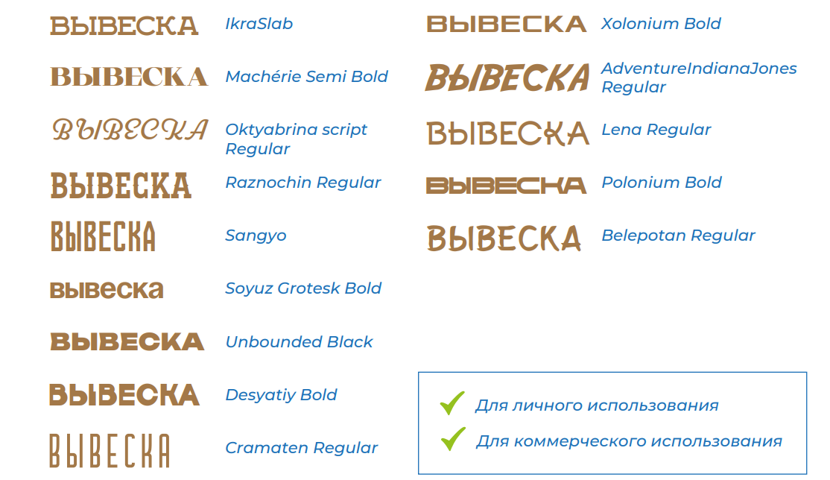

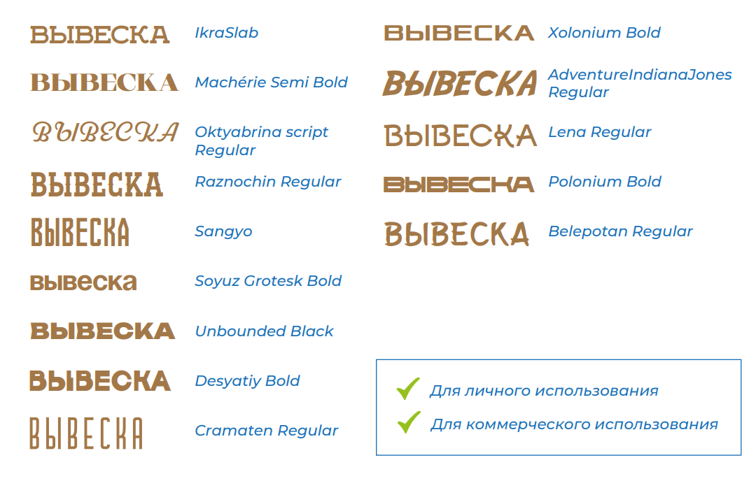

Информационное оформление и навигационные таблички внутри публичных (общедоступных) помещений («туалет», «выход», «этаж» и т. д.), афишные конструкции должны быть также оформлены на государственном языке Российской Федерации.
Размещение вывески должно быть выполнено без ущерба композиции, стилистике, отделке фасада, эстетическим качествам территории, а также гармонировать с архитектурным обликом окружающей сложившейся застройки.
При размещении вывески необходимо учитывать эстетические элементы, составляющие основы архитектуры, и прилегающие рядом предметы окружающей среды, такие как элементы здания, скверы, памятники.
При размещении вывески необходимо учитывать:
- привязку к композиционным осям и ритмической организации фасада, соответствуя логике архитектурного решения;
- согласованность в пределах фасада независимо от принадлежности объектов;
- соответствие условиям восприятия (визуальная доступность, читаемость информации).
На территории Верхореченского сельского поселения Бахчисарайского района Республики Крым не допускается размещение информационных конструкций (вывесок):
- содержащих слова на иностранных языках, или слова, написанные способом транслитерации (простого замещения букв русского алфавита буквами другого алфавита), бранные слова, непристойные и оскорбительные образы, сравнения и выражения, в том числе в отношении пола, расы, национальности, профессии, социальной категории, возраста, языка человека, официальных государственных символов (флагов, гербов, гимнов), религиозных символов, а также слова и выражения, которые могут привести к искажению смысла информации;
- заведомо ухудшающих архитектурно-художественный облик зданий, строений, сооружений и визуальное восприятие объектов архитектуры и территории;
- о сменяющейся информацией, импульсными, мерцающими источниками света;
- в виде выносных объектов наружной рекламы и информации в виде штендеров (стопперов и т.п.);
- дублирующих информацию, одновременно на плоскости фасада и в проеме светопрозрачных конструкций (окнах), остеклённых фасадах;
- на глухих торцах фасада, а также в границах жилых помещений;
- перекрывающих указатели наименований улиц и номеров домов согласно приложению №7 к настоящим Правилам;
- поверх архитектурных элементов фасадов и элементов декора - узорах, обрамлениях оконных и дверных проемов, барельефах и горельефах и т.д.;
- на лестницах, ограждениях лестниц, лоджиях и балконах;
- изготовленных из мягких материалов (за исключением случаев размещения на маркизе), баннерной ткани, картона, ткани и других;
- поверх конструкции козырька, в том числе сбоку, а также размещение вывесок с подложкой на козырьках со скатами и на торцах согласно приложению №8 к настоящим Правилам;
- при использовании крышной конструкции в виде светового короба или с подложкой;
- с подложкой (за исключением информационных табличек следующих подвидов: учрежденческая доска; режимная табличка; общий указатель из группы табличек). Отдельно стоящие буквы и знаки, из которых состоит
вывеска, могут быть объемными или плоскими. На некоторых зданиях допускается размещение вывесок на подложке в случае, если такая вывеска гармонирует с архитектурным обликом окружающей сложившейся застройки и не противоречит общим принципам размещения вывесок;
- в виде оклейки витрин, окон, дверей, фасадов и любых других объектов внешнего облика зданий. Если для вывески недостаточно места, или ее размещению мешают декоративные элементы фасада, разрешается размещение вывески на светопрозрачных конструкциях, при этом запрещено перекрывать вывеской более 30% светопрозрачной конструкции. Рекомендуется вывеску располагать по центру, либо выравнивать по верхней или нижней стороне окна. Ширина конструкции не должна превышать ширину окна или витрины;
- содержащих сведения рекламного характера: о характеристиках реализуемых товаров, о проводимых организацией акциях и (или) скидках, либо различные лозунги, слоганы, либо иную информацию об определенном лице или товаре, развернутый перечень товаров, услуг, телефон, интернет- адрес, описание качеств товара;
- с вертикальным расположением текста (допускается установка вертикальной вывески в случае, если на здании нет иного места).
Размещение рекламных и информационных надписей и рисунков, не связанных с организацией дорожного движения, путём нанесения либо вкрапления, с использованием строительных материалов, краски, дорожной разметки, в поверхность автомобильных дорог и улиц.
Информационные конструкции (вывески), размещаемые на одной улице, на одном здании, строении, сооружении, рекомендуется оформлять в едином концептуальном и стилевом решении и декоративно-художественном дизайнерском стиле для данной улицы, здания, сооружения. Все вывески на одном фасаде дома должны быть отцентрированы относительно единой горизонтальной оси. В границах одного фасада рекомендуется устанавливать однотипные вывески на одной высоте. Если организация расположена на втором этаже допускается размещение вывески над окнами второго этажа согласно приложению №9 к настоящим Правилам.
Габариты вывески необходимо центровать по горизонтали (композиционная ось) по архитектурным линиям фасада, оконным либо дверным проёмам. Вывески должны располагаться на единой горизонтальной оси (композиционная ось) между линией, проходящей по верхнему краю оконных проемов первого этажа либо в пределах участка фасада здания, являющегося внешней стеной конкретного помещения и линией перекрытия между первым и вторым этажами.
При наличии на фасаде здания, строения, сооружения фриза фасадные вывески размещаются исключительно на фризе. Размер вывески должен быть соразмерим длине фриза и не выходить за его пределы. На фризе сложной формы необходимо размещать вывеску без подложки, повторяющую его контур.
Если занимаемый этаж не первый, вывеску можно разместить над окнами соответствующего этажа, где расположено занимаемое помещение, при этом рекомендуемый размер не более 2/3 оконного проема или дверного проема.
Целесообразно выбирать цвет подложки исходя из цвета здания, места размещения и цветовой гаммы соседних вывесок. Рекомендуется выбирать для подложки спокойные, сдержанные цвета. Если подложка изготовлена из металла, натурального камня, дерева или стекла, то допускается сохранять естественный цвет неокрашенного материала. Рекомендованные материалы для подложки: металл, камень, дерево, стекло, но допустимо использовать и другие материалы. Подложки из пластика рекомендуется выполнять в сдержанной цветовой гамме: натуральные оттенки цвета металла (бронза, медь, латунь, золото, патинированное золото, серебро, никель, черненый металл и т.п.), а также коричневый, темно-серый, темно-синий, черный, белый, серый и т.п.
Владелец информационной конструкции (вывески) обязан содержать ее в надлежащем состоянии, без механических повреждений и ржавчины, очищенной от грязи, пыли, а также от надписей, наклеек и объявлений, не имеющих отношения к размещаемой на ней информации, и при необходимости окрашивать. В случае неисправности отдельных знаков информационной конструкции необходимо произвести их замену.
Вывески рекомендовано подсвечивать в тёмное время суток. Подсветка информационных конструкций должна иметь не мерцающий, приглушенный свет и не создавать прямых направленных лучей в окна жилых помещений. Для освещения вывесок рекомендуются два вида подсветки: контражурная и внутренняя.
Маркиза может служить вывеской, если на ней разместить логотип или указать профиль деятельности заведения. Размещение вывески на маркизе осуществляется в виде нанесенных непосредственно на маркизу надписей и (или) изображения. Маркиза не должна закрывать более 30% площади витрины. Конструкция, на которой крепится ткань маркизы, должна быть цвета здания или черного цвета. Маркизы нельзя изготавливать из твердых материалов.
Стилистически панель-кронштейн и крепление её к стене должны соответствовать графическому решению основной конструкции. При использовании настенных конструкций с непрозрачной подложкой цвет подложки консольной конструкции должен совпадать. В исторических центрах населенных пунктов, где чаще всего преобладает классическая архитектура, консольные конструкции могут быть выполнены в традиционном стиле или использовать элементы, отсылающие к историческому наследию Крыма. В современных районах населенных пунктов, где преобладает современная архитектура, консольные конструкции могут иметь современный дизайн и использовать современные материалы.»;

1.4. Дополнить Правила, утвержденные названным решением приложением №6 в редакции приложения №1 к настоящему решению;
1.5. Дополнить Правила, утвержденные названным решением приложением №7 в редакции приложения №2 к настоящему решению;
1.6. Дополнить Правила, утвержденные названным решением приложением №8 в редакции приложения №3 к настоящему решению;
1.7. Дополнить Правила, утвержденные названным решением приложением №9 в редакции приложения №4 к настоящему решению.

2. Настоящее решение вступает в силу со дня его официального опубликования путем размещения в сетевом издании "Официальный сайт Верхореченского сельского поселения Бахчисарайского района Республики Крым" ЭЛ № ФС 77-83690 (https://admin-verhorech.ru/)..

Председатель Верхореченского сельского совета –
глава администрации
Верхореченского сельского поселения

ПРИЛОЖЕНИЕ №1
к решению Верхореченского сельского совета Бахчисарайского района Республики Крым

Приложение №6

Примеры
допустимого размещения информационных конструкций (вывесок)

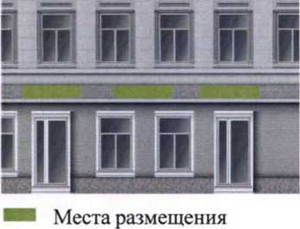
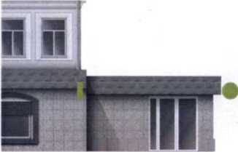
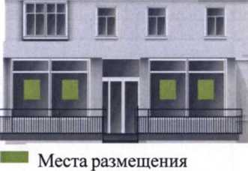
настенных вывесок

информационных блоков
Места размещения панель-кронштейнов
в светопрозрачных конструкциях

Места размещения вывесок на козырьках
Места размещения информационных табличек
Места размещения подвесных вывесок
Места размещения крышных конструкций
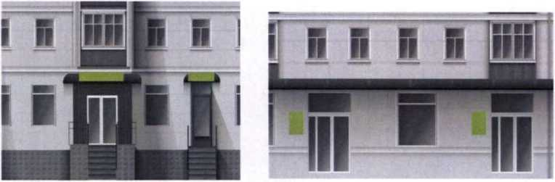
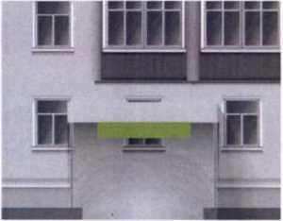

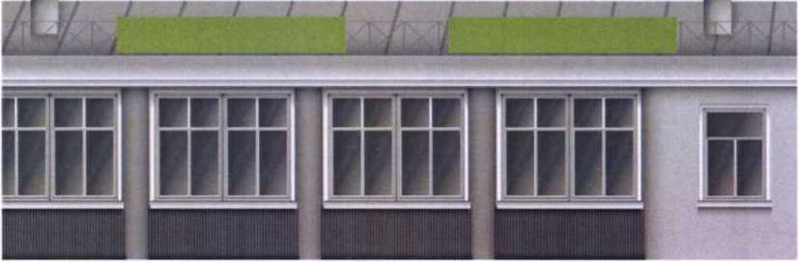

ПРИЛОЖЕНИЕ №2
к решению Верхореченского сельского совета
Бахчисарайского района Республики
Крым

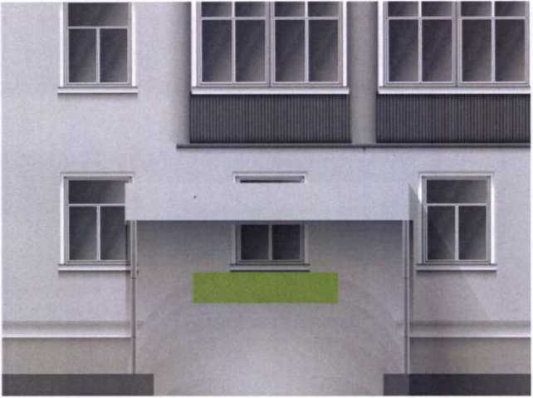
Приложение№7

Если помещения располагаются в подвальных/цокольных этажах, вывески могут быть размещены над входом или под окнами

Не допускается перекрывать/ закрывать указатели наименований улиц и номеров домов

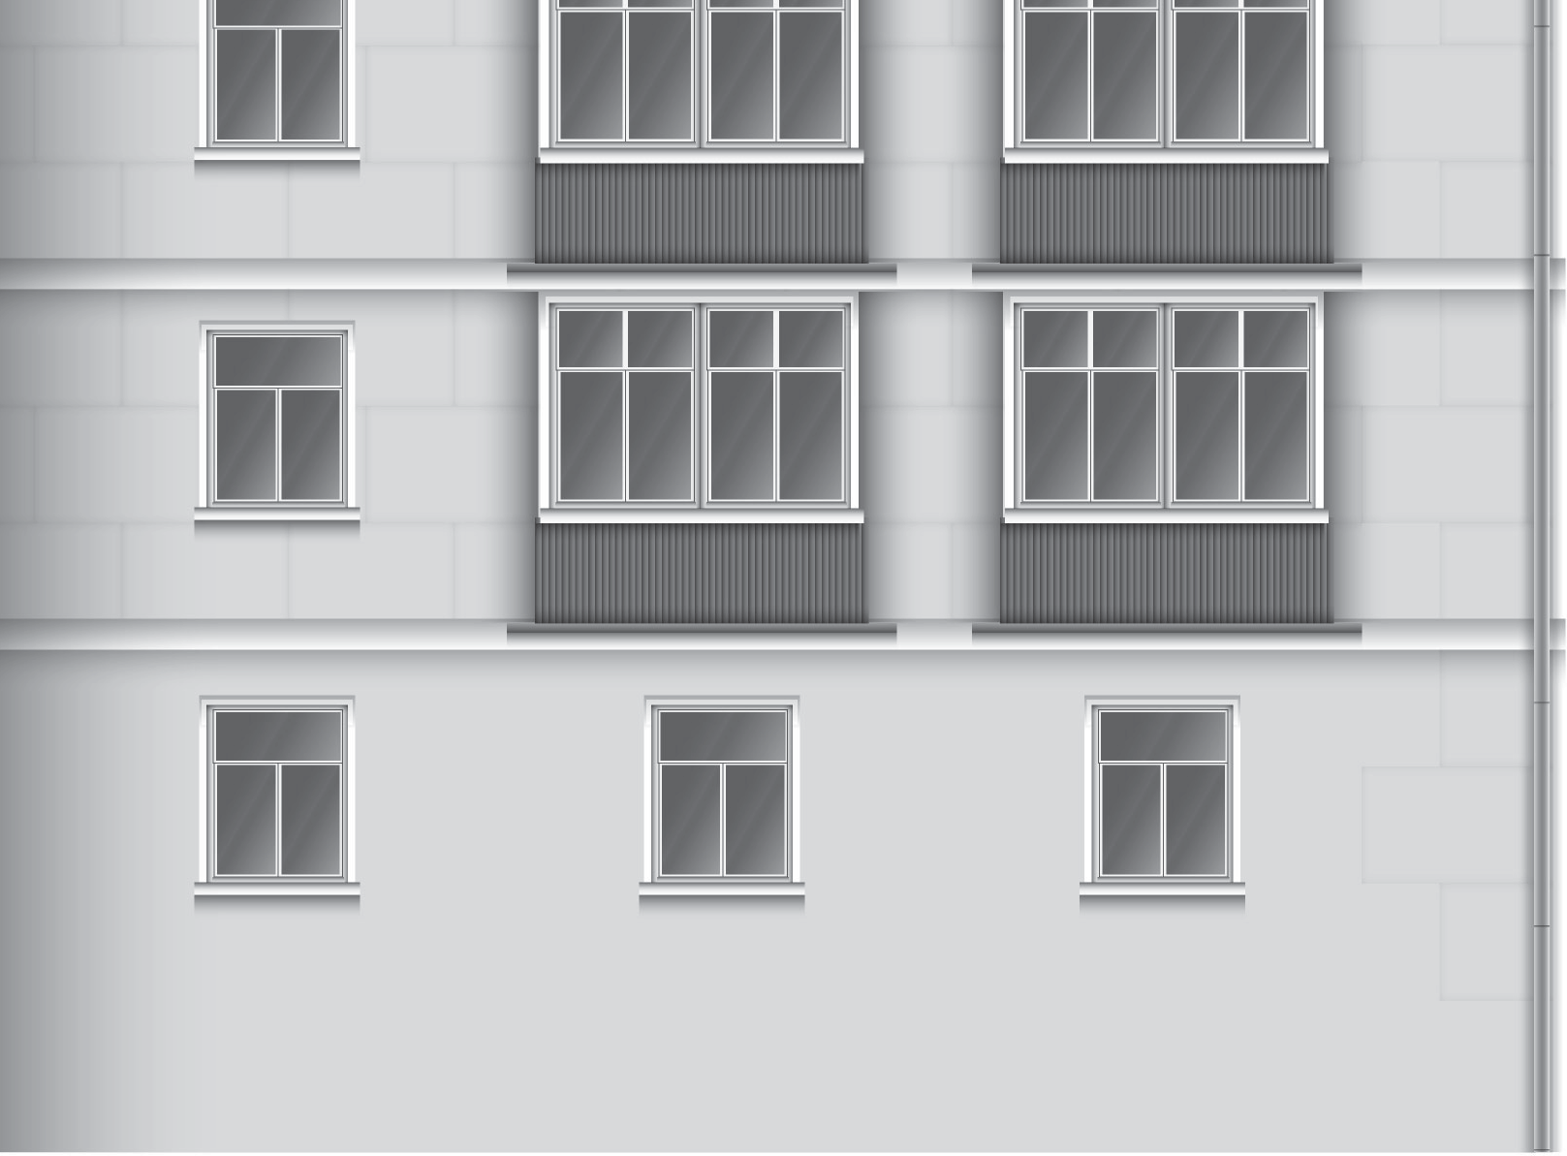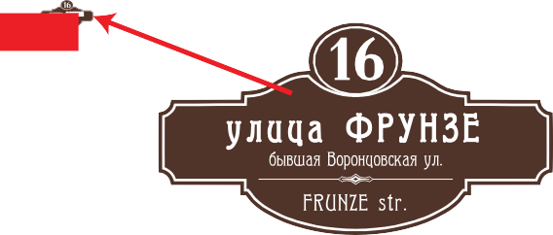

ПРИЛОЖЕНИЕ №3
к решению Верхореченского сельского совета
Бахчисарайского района Республики
Крым

Приложение №8

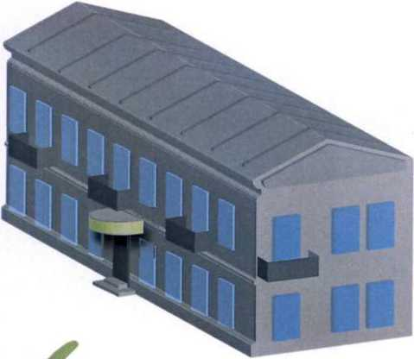
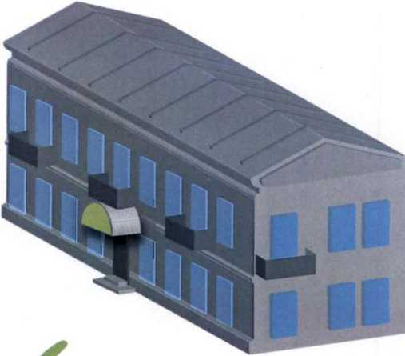

Зелёная зона на фронтоне навеса (треугольном, арочном и пр.)
может повторять его форму
На фризе сложной формы необходимо размещать вывеску без подложки, повторяющую его контур

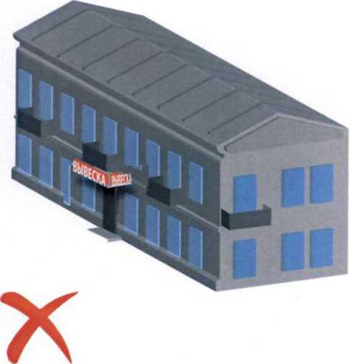
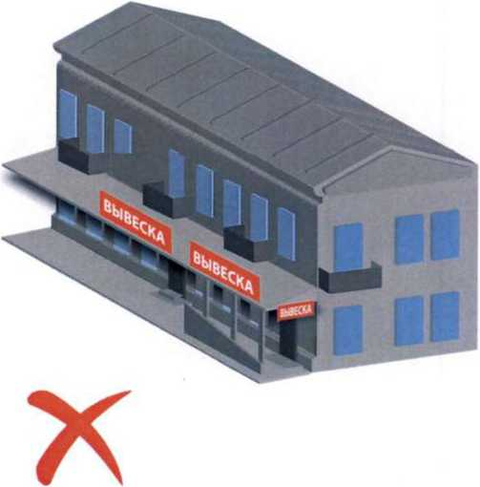

Не допускается размещение вывесок поверх конструкции козырька, в т.ч. сбоку
Не допускается размещение вывесок с подложкой на козырьках со скатами и на их торцах

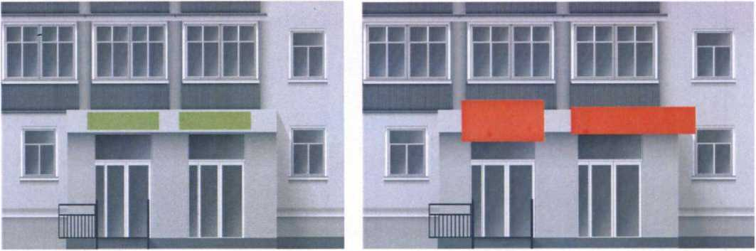

Рекомендуется размещать вывески из объёмных букв/элементов без подложки, не выходя за пределы козырька



При размещении вывески на козырьке не допускается выходить за габариты фриза (фронтальной проекции пределы козырька)
пределы козырька
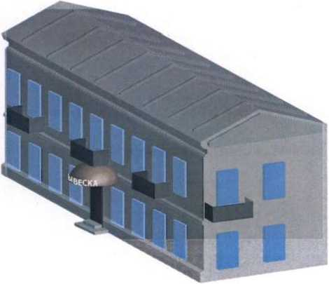
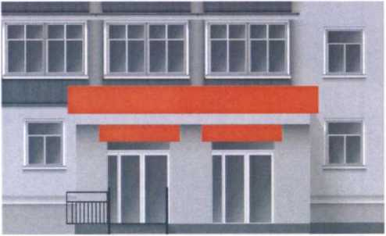

ПРИЛОЖЕНИЕ №4
к решению Верхореченского сельского совета Бахчисарайского района Республики
Крым

Приложение№9
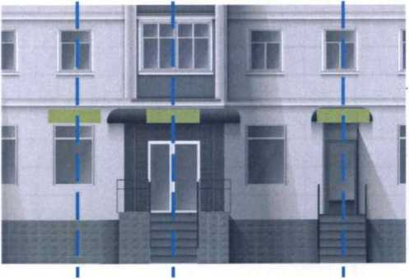


размещение вывесок необходимо соблюдать единую горизонтальную ось в пределах фасада без подложки

”j| III Л

Необходимо выравнивать вывески относительно центральных вертикальных осей фасадов (дверей, окон и т.д.) без подложки


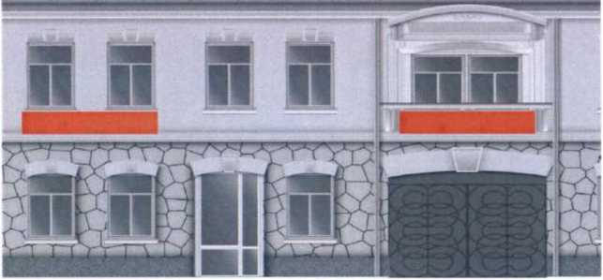
Нс допускается нарушать требования к местам размещения вывесок, в т.н. располагать вывески выше линии 2-го этажа - линии перекрытий между 1 -м и 2-м этажами (за исключением вывесок на ТЦ)

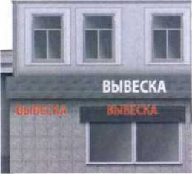
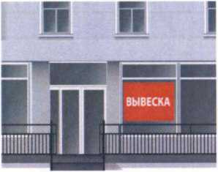

Не допускается размещать вывески более чем в один уровень (за исключением ТЦ)
При оформлении прозрачных конструкций не допускается перекрывать вывеской более 30%
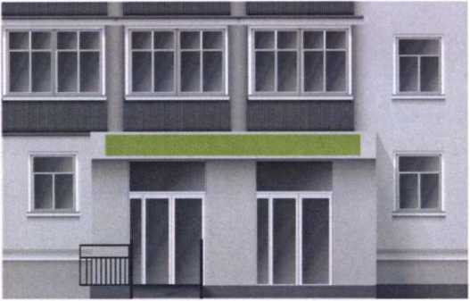
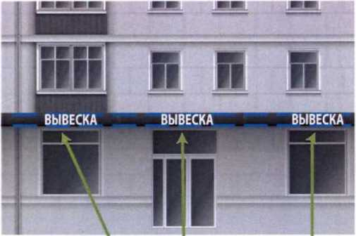

Зелёная зона настенных вывесок располагается над входом в здание, витринами и окнами первых этажей
Несколько вывесок в пределах одной зелёной зоны (вывеска - комплекс взаимосвязанных элементов)

70® о длины фриза h подложки = h фриза
Длина подложки = длина фриза
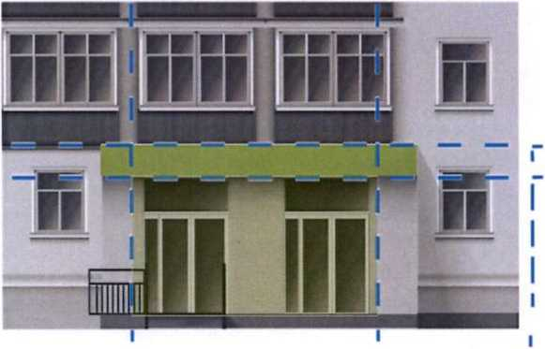



При размещении настенной конструкции в пределах 70% от длины фасада в виде комплекса идентичных взаимосвязанных элементов (информационного поля/текстовой части и
декоративно-художественных элементов) максимальная длина каждого из них не может превышать 10 м.
При размещении вывески на фризе высота подложки вывески должна быть равна высоте фриза, а длина подложки равна длине фриза. Высота информационного поля (букв вывески) должна быть не более 70% высоты фриза и не более 500 мм, а его длина - не более 70% длины фриза
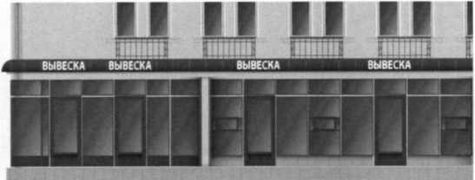


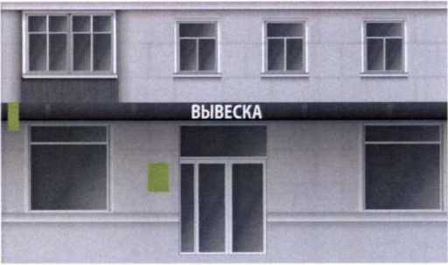
Вывески следует размещать строго там, где расположено предприятие и/или осуществляет свою деятельность (за исключением вывесок на ТЦ, где место размещения вывески на фасаде не обязательно должно соответствовать
расположению организации, с учётом того, что она размещена в этом ТЦ)
Индивидуальный предприниматель вправе установить не более одной информационной конструкции каждого из типов

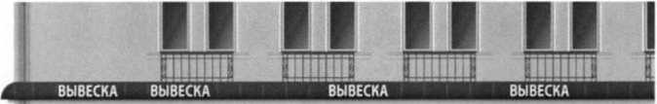
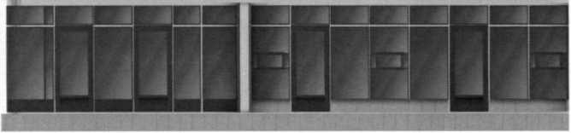


Основные вывески могут иметь разную конструкцию. Длина одной вывески не должна превышать 12 м (10 м - в составе комплексных взаимосвязанных элементов)

Если на фасаде недостаточно места (между 1 -м и 2-м этажами расположен декоративный архитектурный элемент, который нельзя закрывать), допускается размещение вывески в светопрозрачной конструкции

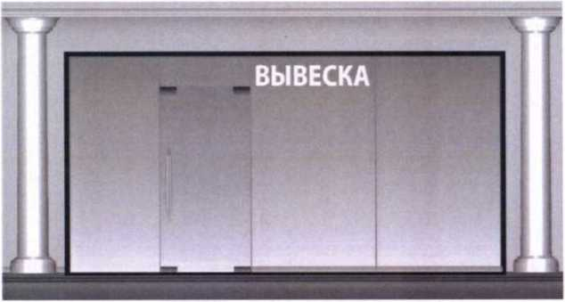

В границах одного фасада рекомендуется устанавливать однотипные вывески на одной высоте
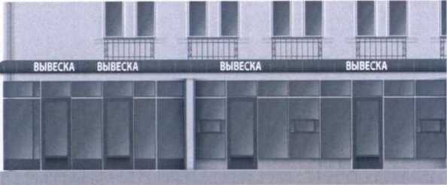



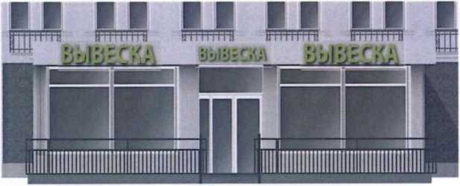
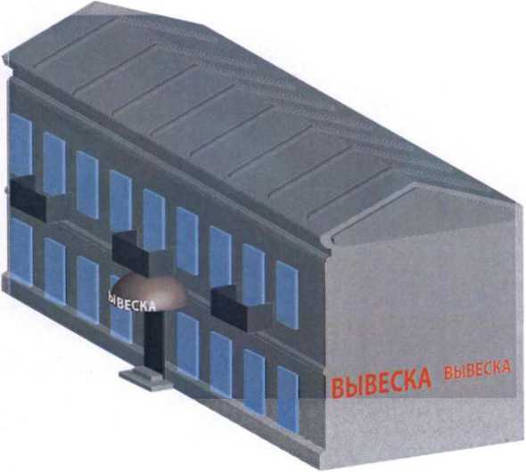

Высота подложки вывески на
фризе должна быть равна высоте фриза. Подложка должна быть одной высоты и глубины. Высота информационного поля вывески должна составлять не более 70% высоты фриза и не более 500 мм, а его длина не более 70% длины фриза. В том случае, если две подложки расположены рядом, то между ними не должно быть просвета. Они должны быть одной
глубины, стык в стык
Не допускается размещать вывески на глухих торцах, а также в границах жилых помещений

»1111111111111111111111111111111|1111Ш
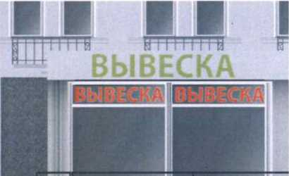
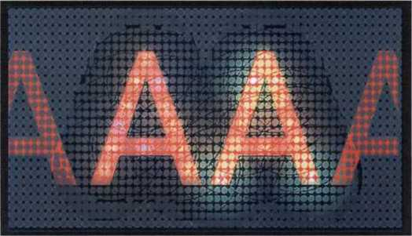


Не допускается использовать мигающие и мерцающие элементы

И II II II и II
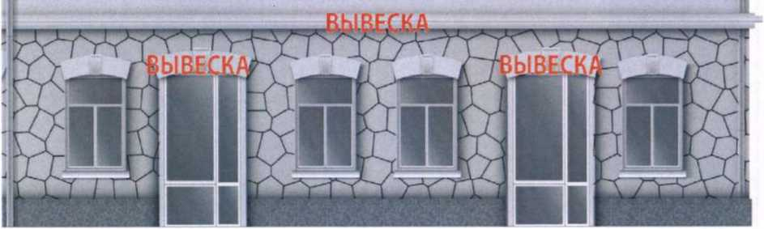


Не допускаегся размещать вывески на архитектурных элементах карниза, наличниках, барельефах и горельефах
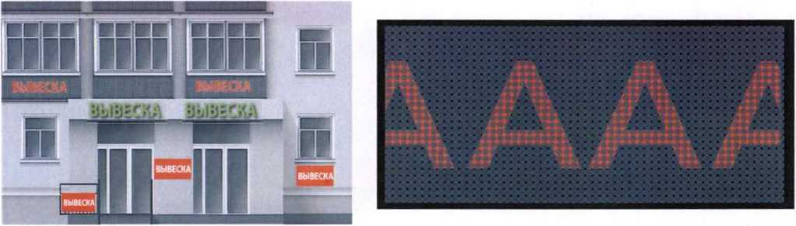


He допускается размещать

вывески на балконах, лоджиях, Не допускается использовать электронные
ограждениях лестниц табло (бегущие стоки) в качестве вывесок

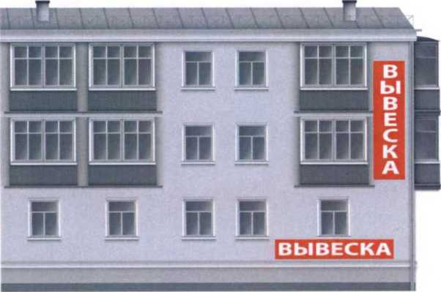


Не допускается размещать вывески,
изготовленные с использованием картона,
ткани, баннерной ткани, а также плоские
металлические, алюмокомпозитные или ПВХ-
панели/щиты

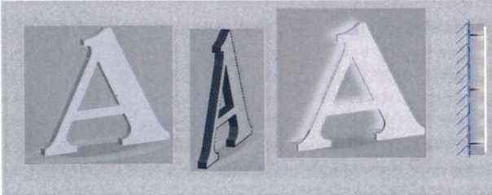

Элементы КОНТР АЖУРНЫЕ. Материалы: алюмокомпозитная панель, цветная оклейка. Возможен небольшой бортик. Рекомендуется светодиодный контражурный подсвет. Монтаж; дистанционные держатели, акриловая подложка, металлический каркас окрашенный.

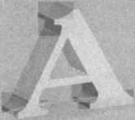
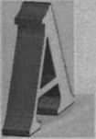
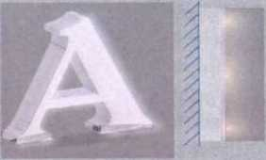

Элементы ОБЪЁМНЫЕ. Материал; акриловое стекло, ПВХ, цветная оклейка. Светодиодный, внутренний подсвет.
Монтаж; дистанционные держатели, акриловая подложка, металлический каркас окрашенный.

